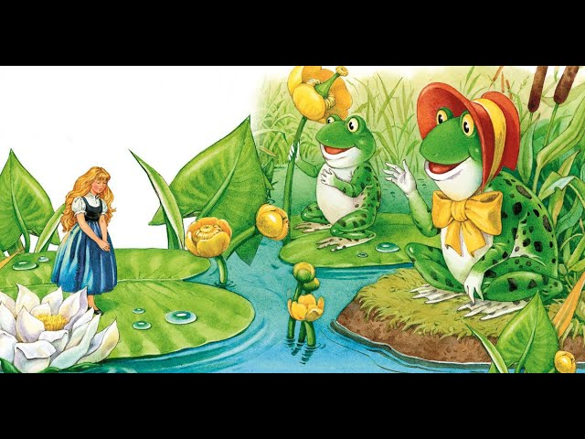

PROIECT DIDACTIC

UNITATEA DE ÎNVǍŢǍMÂNT: Şcoala Gimnazialǎ ,,Constantin Stăncescu’’ Răsuceni
DATA: 24.02.2025
CLASA: Pregătitoare
PROFESOR ÎNV. PRIMAR: Iurci (Voicu) Nicoleta Theodora
ARIA CURRICULARĂ: Limbă şi comunicare
DISCIPLINA: Comunicare în limba română
UNITATEA TEMATICĂ: Lumea magică a basmelor.
SUBIECTUL LECŢIEI: Sunetul „d” şi litera „D” mare de tipar
TIPUL LECŢIEI: Consolidarea cunoștințelor
FORME DE REALIZARE: Activitate integrată
DOMENII INTEGRATE:
Comunicare în limba română
Arte vizuale şi abilităţi practice
COMPETENŢE GENERALE:
Comunicare în limba română
1. Receptarea de mesaje orale în contexte de comunicare cunoscute;
2. Exprimarea de mesaje orale în diverse situaţii de comunicare;
3. Receptarea unei varietăţi de mesaje scrise, în contexte de comunicare cunoscute.
Arte vizuale și abilități practice
1.Explorarea de mesaje artistice exprimate în limbaj vizual într-o diversitate de contexte familiar.
COMPETENŢE SPECIFICE:
* Comunicare în limba română
1.1.Identificarea semnificaţiei globale a unui mesaj scurt, pe teme familiare, rostit clar şi rar;
1.3. Identificarea sunetului iniţial şi/ sau final dintr-un cuvânt, a silabelor şi a cuvintelor din propoziţii rostite clar şi rar;
2.1. Pronunţarea clară a sunetelor şi a cuvintelor în enunţuri simple;
2.3. Participarea cu interes la dialoguri simple, în diferite contexte de comunicare;
2.4. Exprimarea propriilor idei in contexte cunoscute, manifestând interes pentru comunicare;
3.1. Recunoașterea unor cuvinte uzuale, din universul apropiat, scrise cu litere mari și mici de tipar;
3.2. Desprinderea semnificaţiei globale din imagini/suită de imagini care prezintă întâmplări, fenomene, evenimente familiare;
3.4. Articularea de enunţuri folosind accentul şi intonaţia corespunzătoare intenţiei de comunicare.
*Arte vizuale și abilități practice
1.1. Sesizarea semnificației unui mesaj vizual simplu, exprimat prin desen/pictură/modelaj/colaj/film/desen animat, care reflectă un context familiar
OBIECTIVE OPERAŢIONALE
La sfârşitul lecţiei elevii vor fi capabili:
O.1.Să identifice personajul principal al lecturii, pe baza suportului vizual;
O.2. Să descrie minimum trei secvențe ale lecturii audiate, pe baza suportului vizual;
O.3. Să identifice corect poziția sunetului „d” în minimum trei exemple oferite;
O.4. Să încercuiască corect literele „d” și „D” în minimum două situații, pe baza suportului vizual;
O.5. Să alcătuiască corect propozițiile, rostindu-le cu intonația potrivită.
O.6. Să traseze corect liniile de corespondență, rostind alintul fiecărui cuvânt prezentat prin intermediul imaginilor;
O.7. Să citească corect minimum patru din cele cinci cuvinte, pe baza cunoștințelor dobândite anterior;
RESURSE:
- METODOLOGICE
- METODE DIDACTICE: conversatia, explicaţia, exerciţiul, expunerea, metoda fonetică, analitico-sintetică, jocul didactic, cadranele, cubul.
- RESURSE MATERIALE: videoproiector, laptop, imagini din povestea ,,Degețica”, fişe de lucru, auxiliar.
- FORME DE ORGANIZARE: frontal şi individual.
- FORME ŞI TEHNICI DE EVALUARE: observarea sistematică a comportamentului elevilor, autoevaluarea, aprecieri verbale.
- TEMPORALE: 45 minute,(35 min. activitate de predare-învățare-evaluare, 10-15 min. activități în completare)
- UMANE: 11 elevi
- SPAŢIALE: sala de clasă

Bibliografie:
1. Bloju Cristina-Loredana, ,,Metodica predării limbii și literaturii române pentru învățământul primar” ,Editura Universitaria, Craiova, 2013.
2. Istrate Corina, Macean Dora, Oana Manuela, O călătorie distractivă prin clasa pregătitoare: caiet de creație nr.3, Editura Edu, Targu Mureș, 2016.
3. Programa școlară pentru disciplina Comunicare în limba română, clasa pregătitoare, clasa I și clasa a II-a București, 2013.
4. Programa școlară pentru disciplina Arte vizuale și abilități practice, clasa pregătitoare, clasa I și clasa a II-a București, 2013.
5. Link videoclip Degețica https://www.youtube.com/watch?v=X9qM4cMSz9o
NR.  CRT. | SECVENŢELE  LECȚIEI | OB. OP. | CONŢINUTUL ȘTIINȚIFIC AL ÎNVĂȚĂRII | STRATEGII DIDACTICE |  |  | EVALUARE
 |  |  |  | RESURSE PROCEDURALE | RESURSE MATERIALE | FORME DE ORGANIZARE | EVALUARE
1. | Moment organizatoric |  | Pregătirea clasei şi a materialelor necesare pentru buna desfășurare a lecției. | Conversaţia | Materiale necesare activităţii | Frontal | Observarea sistematică
2. | Captarea atenţiei |  | Se prezintă elevilor un videoclip cu Degețica, aceștia având sarcina de a observa personajele și acțiunile acestora.  https://www.youtube.com/watch?v=X9qM4cMSz9o | Conversaţia | Videoclip  Ecran de proiecție | Frontal | Observarea sistematică
3. | Reactualizarea cunoştinţelor anterioare | O.1. | După vizualizarea videoclipului se adresează elevilor o serie de întrebări, astfel:  - Cum a luat naștere Degețica?  - Cine a răpit-o de la mama ei?  - De ce a dorit broasca să o răpească pe Degețica?  - Pe cine a salvat de la moarte Degețica?  - Cum a fost răsplătită aceasta pentru bunătatea ei?  - Cine era Prințul Florilor?  - Ce dar a primit Degețica? | Explicaţia  Conversația | Imagini sugestive |  | Aprecieri verbale
4. | Anunţarea temei şi a obiectivelor urmărite |  | Se anunță tema lecției și se enumeră obiectivele urmărite, pe înțelesul elevilor. | Conversația | .
5. | Dirijarea învăţării | O.2  O.3.  O.4. | Se prezintă un cub. Folosind tehnica „Cubului”, elevii îşi vor alege una dintre cele 6 feţe ale cubului şi vor realiza cerinţa.  Descrie – cum arăta Degeţica  Compară – acest personaj cu broasca.  Asociază – numele fetiţei cu un alt personaj cunoscut de tine.  Povesteşte - despre Degeţica  Spune – ce crezi despre faptele broaştei.  Argumentează – pro sau contra de ce a început să plângă fetiţa  Se prezintă elevilor următoarele sarcini de lucru, astfel pentru consolidarea sunetului și literelor D,d vom realiza o serie de exerciții:  1.Identifică în cuvinte poziția sunetului d;  2.Încercuiește cu roșu litera D și cu albastru litera d;  3.Formulează enunțuri cu următoarele cuvinte: Degețica, fetiță, zbura, petale;  4.Citește următoarele cuvinte:  DAR, DANONINO, DINO, ACADEA, CADA |  | Cubul virtual  Fisă de lucru | Frontal | Observarea sistematică
6. | Obţinerea performanţei | O.5  O.6 | Se oferă copiilor o fișă de lucru ce conține patru cadrane cu imagini din poveștile cunoscute de elevi, fișă ce are ca sarcini următoarele:  Să denumească povestea din care face parte imaginea;  Să coloreze cadranul în care apare Degețica.  Să despartă în silabe cuvintele ilustrate. | Conversaţia  Explicaţia | Fișă de lucru | Frontal | Observarea sistematică  Aprecieri verbale
7. | Asigurarea feedback-ului | O.7. | Se adresează copiilor o serie de întrebări cu privire la tema lecției și cunoștințele dobândite. | Conversaţia  Explicaţia |  | Frontal | Observarea sistematică  Aprecieri verbale
8. | 9. Evaluarea rezultatelor |  | Se vor face aprecieri și observații privind activitatea elevilor pe tot parcursul lecției. Se apreciază elevii evidențiați și se încurajează ceilalți.  Elevii vor primi insigne cu fluturași. | Conversaţia |  | Frontal | Observarea sistematică

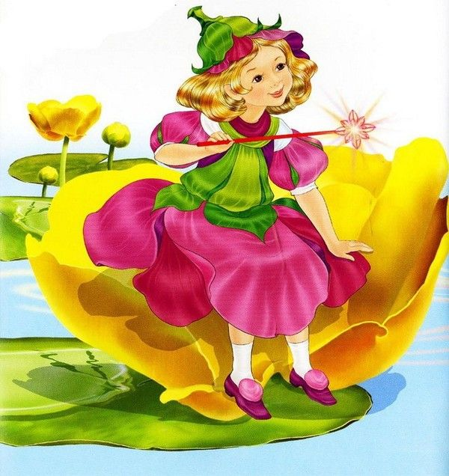
Fisa de lucru pentru clasa pregătitoare
Nume:_____________________ Data:_____________________

1. Identifică în cuvinte poziția sunetului „d”:
- domn
- doctor
- lebădă
- Dodo
- Dovleac

2. Încercuiește cu roșu litera D și cu albastru litera d:
Dragoș merge cu Darius și Delia să vadă delfinii.

3. Formulează enunțuri cu următoarele cuvinte:
- Degețica
- fetiță
- zbura
- petale

4. Citește următoarele cuvinte:
- DAR
- DANONINO
- DINO
- ACADEA
- CADA
Anexa 1
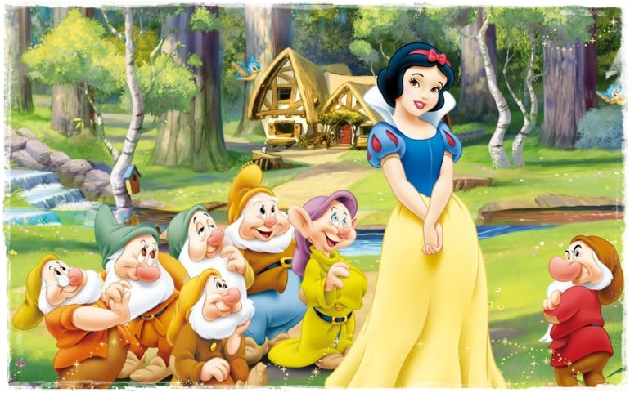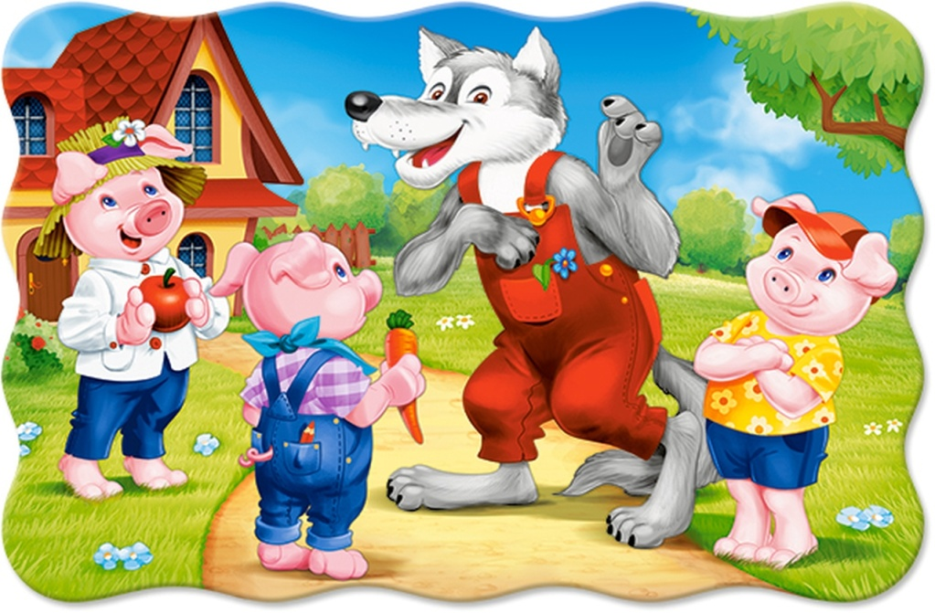
Anexa 2

